7 +阶段

动力机械1 — 第节 —机械爪

课程目标：
1、探究如何设计一个机械装置帮助残疾人抓取物体。
2、使用蜗杆带动两个蜗轮的传动方式带动机械爪，给机械爪做减速。
教具准备：
- 乐高教具：9686套装
2、辅助器材：电池盒、马达

课程摘要

引导  20分钟 | 搭建  50分钟 | 反思、延续  10分钟 | 重点知识强化  10分钟 | 家长分享  2分钟
通过观看视频，思考手部有残疾的人如何抓取小物体？我们帮助残疾人设计一个可以抓取物体的机械装置。 | 搭建框架，固定蜗杆和两个蜗轮  安装弯梁，注意左右两边的对称性  搭建底座，安装马达和电池盒 | 蜗轮组合的作用？  左右两边的机械爪具有对称性。  尝试用你的机械爪成功抓取物体。 | 蜗轮组合 | 向家长介绍今天的重点知识

一、联系
观看视频，思考手部有残疾的人如何抓取小物体？我们帮助残疾人设计一个可以抓取物体的机械装置。观察你的手可以做出哪些动作？伸、屈、握、捏、抓、刺等动作。手上肌肉的作用是什么？肌肉收缩牵引骨骼而产生关节的运动。所以我们要设计的这个机械装置需要两边有爪，能完成张合的动作。那怎么实现两边的爪同时向外张开和同时向内合上，并且能够抓住物体不松动呢？蜗轮组合具有自锁功能，我们可以使用蜗杆两侧分别带动一个齿轮，在两侧齿轮上安装机械爪来实现。需要特别注意的是两边机械爪安装的对称性。

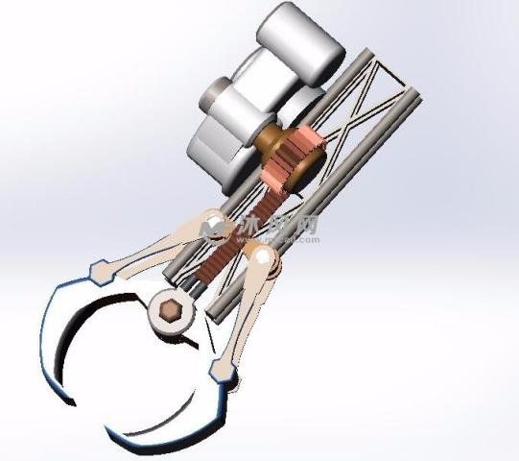
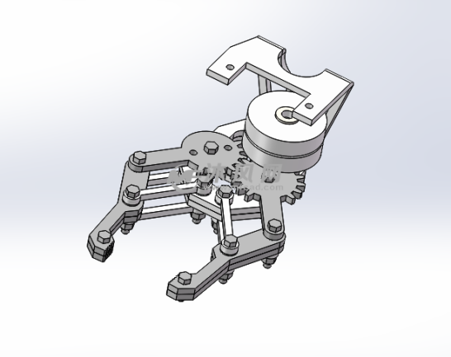

动手搭建

二、建构
1、搭建框架，固定蜗杆和两个蜗轮
2、安装弯梁，注意左右两边的对称性
3、搭建底座，安装马达和电池盒

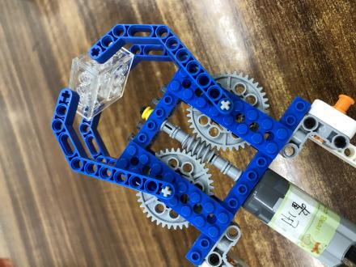

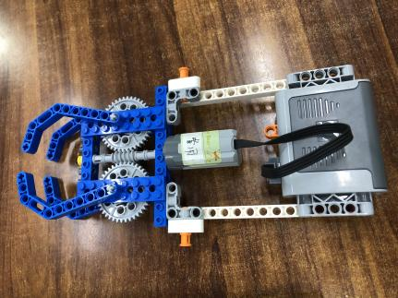

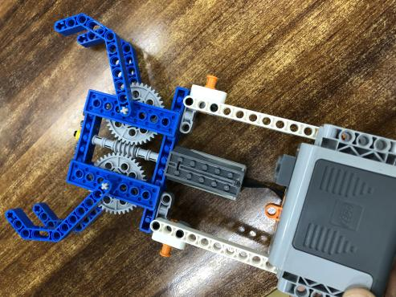

反思延续

三、反思：蜗轮组合的作用？左右两边的机械爪具有对称性。

- 延续：尝试用你的机械爪成功抓取物体。

- 课后小任务： 思考蜗轮组合在生活中的应用？

